リモートワーク端末の使い方

このメモでは、設定後のリモートワーク用端末(Raspberry Pi)の使い方について説明します。

使い始める前に、まず「リモートワーク端末の設定手順」を読んでセットアップを済ませてください。

# Raspberry Piの起動

Raspberry Piにキーボード、マウス、ディスプレイを繋げて電源ケーブルを差し込みます。

しばらく待つと、以下のようなログイン画面が表示されます。

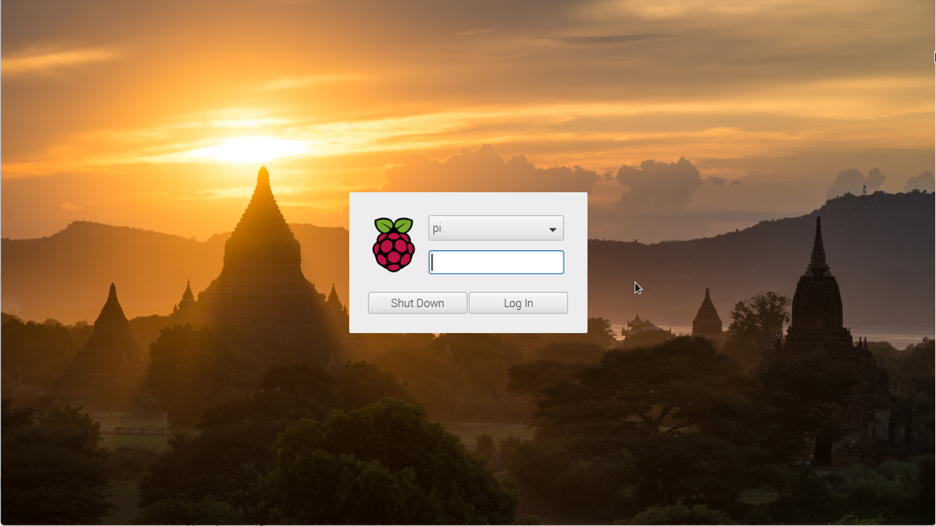

別途配布したアカウントを選択し、パスワードを入力して[Log In]ボタンをクリックします。

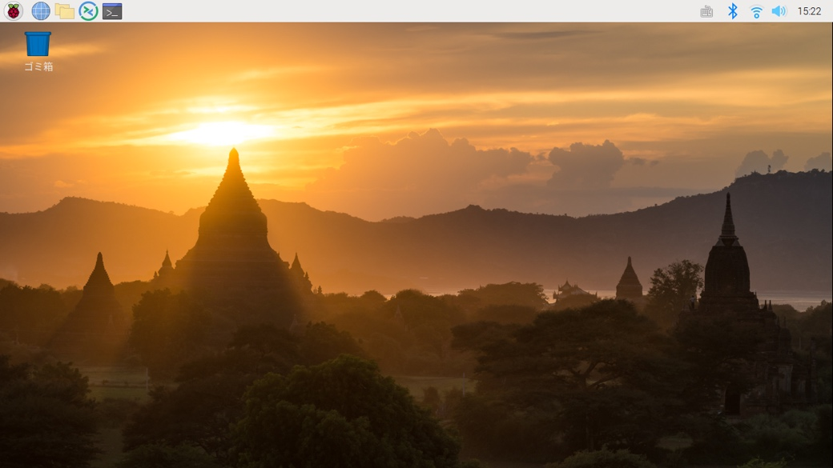

認証に成功すると、このようなデスクトップ画面が表示されます。

# パスワードの変更

この端末は社内LANに接続して社内に設置されたのとほぼ同じ状態で操作することになるので、パスワードが漏洩すると甚大な被害につながる恐れがあります。したがって、渡したメモに書かれているパスワードを使い続ける場合は、スマートフォンなど本人以外は触らない端末に、ロックをかけた上で保管して、メモは焼却してください。

パスワードを変更する場合、単純なものや他で使っているパスワードの使い回しは絶対にやめてください。必ずしもランダムな文字列にする必要はありませんが、例えば、普段人とは話さないような好きなもの（「りんご」のような一般名詞ではなくりんごの品種などの固有名詞がよく、乗っている車の車種など話さずとも他人が簡単に知り得るものも避ける）をジャンル不定で4個以上組み合わせるなどして、長くて（12文字以上）一見脈略のないパスワードを使うようにしてください。

パスワードを変更するには画面上部のツールバー左側にあるターミナルをクリックして起動します。

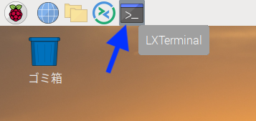

'passwd [Return]'と入力すると、現在のパスワードと新しいパスワードを2回聞かれるので、入力します。

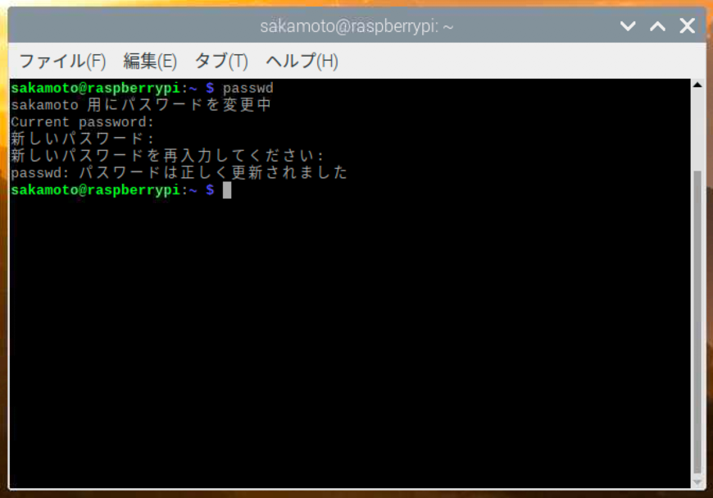

これで、

* Raspberry Piにログインする
* VNCを使ってRaspberry Piのリモートデスクトップにアクセスする

ためのパスワードが変更されます。

* 会社のPCと同じパスワードには絶対にしないでください！！！

# 会社のPCの操作

会社のPCを操作するにはツールバーのRemminaアイコンをクリックします。

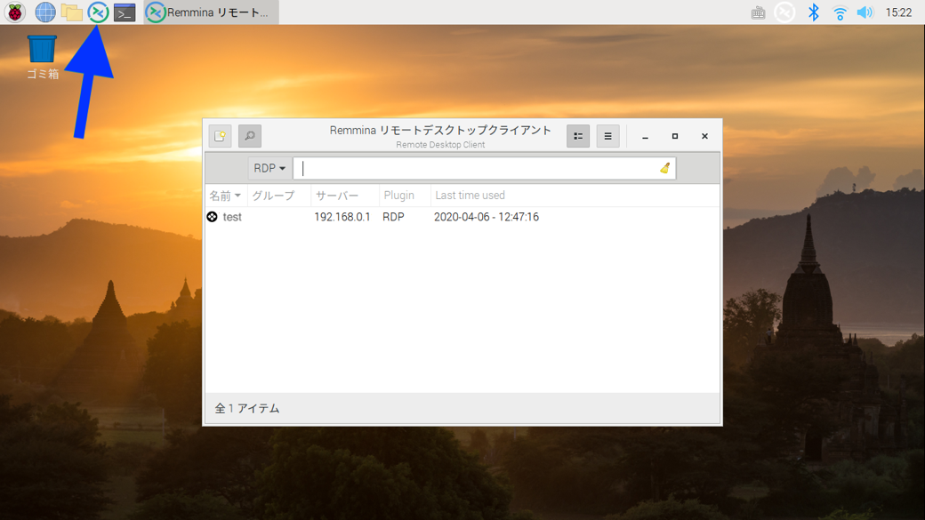

クライアントが立ち上がるので、一覧にある接続先（画面例では'test'）をダブルクリックすると、画面上部に



のようなバーが表示され、VPNへの接続と社内PCの起動が自動で行われますので、しばらく待ちます。

PCが起動すると、以下のような認証画面に切り替わるので、普段使っているPCのパスワードを入力します。



認証に成功すると、PCのデスクトップ画面が黒背景で表示されます。

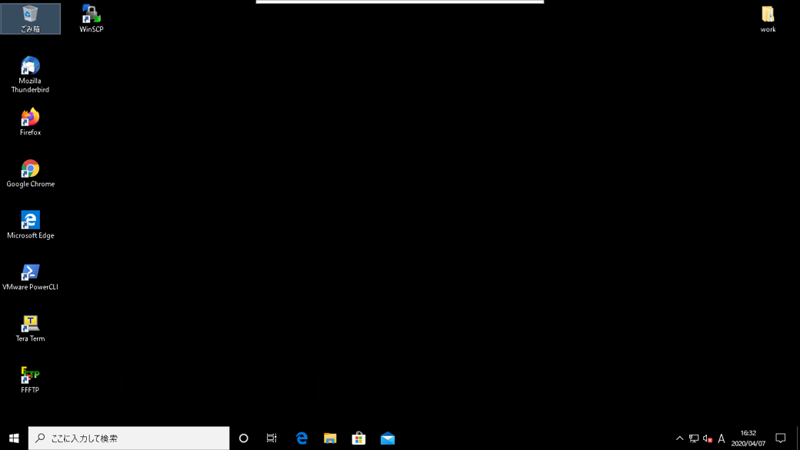

使い終わったら、必ず先にリモートのPCをシャットダウンしてください。

* シャットダウンしないとPCが立ち上がりっぱなしで不安定になり、出社して再起動が必要になったりします。

スタートボタンをクリックして[電源]→[シャットダウン]を選択します。

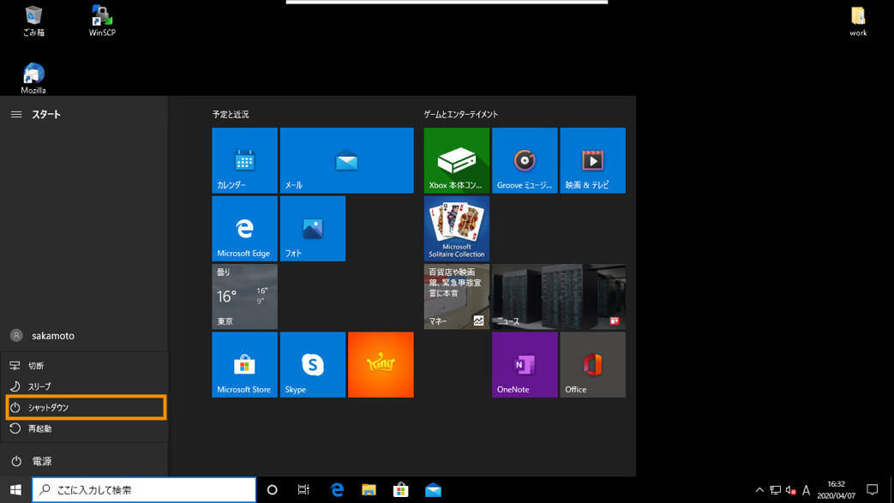

Remminaが自動的に終了するまでしばらく待ちます。「再接続中」という表示が出てRemminaが終了しない場合、ウィンドウの中央上部にマウスカーソルを移動させ、表示されたメニューの一番右にある[切断]をクリックします。

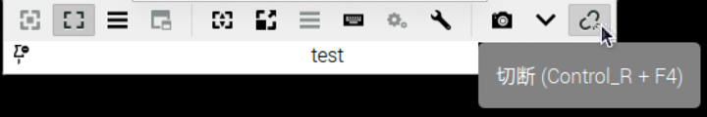

# Raspberry Piのシャットダウン

Raspberry Piはあまり高耐久なパーツは使っておらず、熱も持ちやすいので、使い終わったら必ずシャットダウンしてください。また、ケーブル類を乱暴に抜き差しすると端子が壊れやすく、電源スイッチもないので、できればスイッチ付きのコンセントを使ってください。

Raspberry Piを使い終わったら、[スタートボタン]→[Shutdown]の順にクリックします。

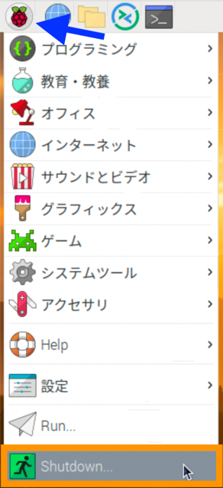

オプションの選択ウィンドウが表示されるので、[Shutdown]をクリックします。

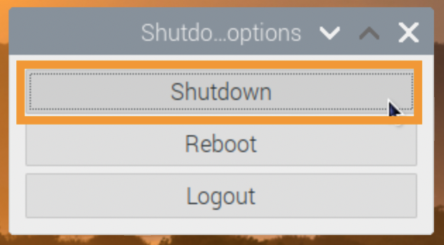

しばらく待って、緑のランプが点滅しなくなったら（赤のみ点灯）電源を落としてください。

付録 やや高度な使い方

通常は使う必要はありませんが、やや高度な使い方について説明します。

## § PCを起動せずにVPN接続だけする

会社のPCを立ち上げる必要はないが、開発環境などに接続したい場合、ターミナルから以下のコマンドを実行してください。

% sudo /opt/vpnclient/service -n start

VPNの接続は以下のコマンドになります。

% sudo /opt/vpnclient/service stop